Как провести время в Киеве на Пасху
Пасха — большой и светлый православный праздник. В этом году он припадает на 28 апреля. Многие жители Киева уедут на выходные к родственникам или друзьям в другие города, но большая часть все же останется в столице и еще много людей наоборот приедет в Киев чтобы увидеть разнообразные мероприятия и развлечения.
Где остановится в городе для туристов

Не всем туристам приехавшим в столицу по работе или просто на экскурсию есть где остановится на ночь, так как не у всех есть друзья, родственники или знакомые в Киеве. Поэтому Сеть отелей Premier Hotels and Resorts рекомендует лучшие отели в Киеве.
Когда вы бронируете номер в гостинице, гораздо легче подстроиться под выделенный бюджет. Отель всегда ориентируется на клиента, предлагая одно, двух, трехместные номера или еще более вместительные апартаменты. Уровень компетенции обслуживающего персонала отеля всегда на высоте. Опытные администраторы всегда готовы ответить на любой ваш вопрос, часто даже в круглосуточном режиме. А служба охраны постоянно работает над обеспечением вашей безопасности. Помимо этих людей в отеле к вашим услугам целая армия обслуживающего персонала: швейцар, дворецкий, банщик, тренер по фитнесу, повар, официант, няня и многие другие.
Вашему вниманию представляются недорогие отели Киева уровня 3 звезды:

Premier Hotel Lybid

Место нахождения: площадь Победы, 1, город Киев 01135, Украина
Современное здание в историческом центре столицы. Отличный вид на бульвар Шевченко и площадь Победы прямо из окон вашего номера. В двух шагах от отеля находится современный ТРЦ «Украина».
К услугам гостей отеля 247 комфортабельных номеров с большими окнами в разной ценовой категории. Каждое утро гостей ждет «шведский стол», который состоит из традиционных блюд украинской и европейской кухни. Просторный зал для конференций, ресторан и лобби-бар сделают ваш отдых или деловую поездку максимально комфортной.

Premier Hotel Rus

Место нахождения: ул. Госпитальная,4, город Киев 01601, Украина
Еще один приличный трехзвездочный отель в туристическом центре столицы. В течение нескольких минут неспешным шагом легко дойти до улицы Крещатик. В непосредственной близости находится Олимпийский стадион и станция метро «Дворец Спорта».
К услугам постояльцев недорогие номера с классическим интерьером, шикарный шведский стол к завтраку, а также просторные залы для конференций, оснащенные по последнему слову техники. У администрации отеля есть большой опыт в организации крупных корпоративных мероприятий и семейных торжеств с количеством гостей до 1000 человек.

Один из лучших 5-звездочных отелей Киева находится на бульвар Т. Шевченко/ ул. Пушкинская, 5-7/29, Киев 01004, Украина.

Premier Palace Hotel — настоящая визитная карточка отельного мира украинской столицы с интереснейшей историей, растянувшейся на целое столетие. Заведение находится в шикарном историческом здании в самом сердце города.
По внешнему и внутреннему убранству отель скорее напоминает дворец. У человека, попавшего сюда впервые, захватывает дух от окружающего великолепия интерьеров и архитектуры. Внутри каждого гостя буквально обволакивает особая, роскошная атмосфера, удачно соединенная с приятными путешественникам традициями гостеприимства украинцев.
Уровень Premier Palace Hotel соответствует запросам артистов, певцов, бизнесменов и политиков мирового уровня. Особенно приятно, что отель такого класса не принадлежит к одной из мировых сетей, а создан руками наших соотечественников, как настоящая жемчужина комфорта и уюта, расположенная в шаговой доступности от Крещатика.

Куда пойти на Пасху в Киеве

- ЦЕРКВИ И СОБОРЫ
Пасха — это в первую очередь христианский праздник. В этот день все ходят в церковь, молятся за себя и своих близких, святят пасхальные куличики и другую символическую еду. Именно по этому мы собрали для вас самые известные церкви, соборы и монастыри, куда вы можете сходить с семьей.
- Киево-Печерская лавра (улица Лаврская, 15).
- Свято-Михайловский Золотоверхий монастырь (улица Трехсвятительская, 6)
- Свято-Владимирский собор (бульвар Шевченка, 20)
- Свято-Троицкий мужской монастырь «Китаева пустынь» (улица Китаевская, 15)
- Кирилловская церковь (улица Елены Телиги, 12)
- Церковь Святого Николая Набережного (улица Григория Сковороды, 12)
- Свято-Пантелеймоновский монастырь в Феофании (улица Академика Лебедева, 19)
- Храм святого Феодосия Черниговского (улица Привокзальная, 2)

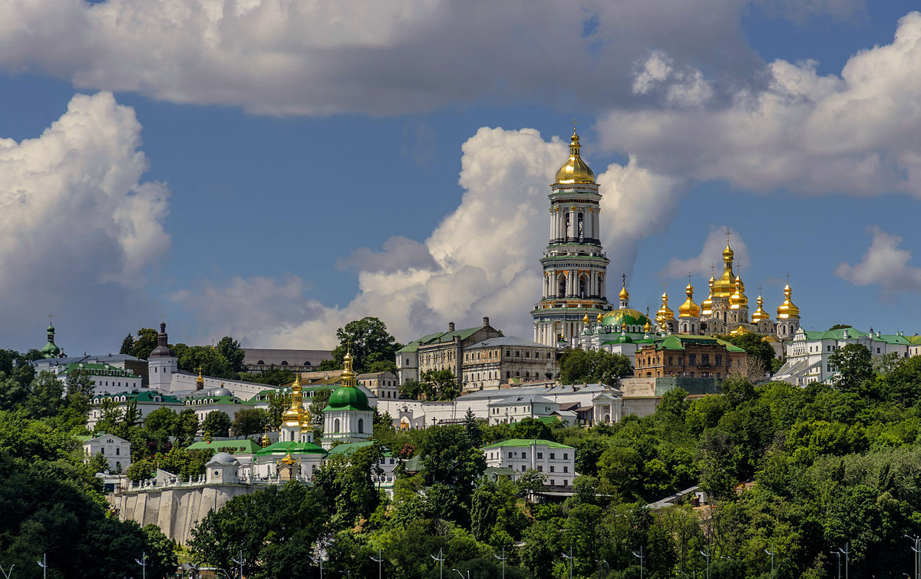

- НАЦИОНАЛЬНЫЙ МУЗЕЙ НАРОДНОЙ АРХИТЕКТУРЫ И БЫТА «ПИРОгово»

Если вы устали от киевской суеты и смога, соскучились по природе, но не хотите ехать куда-то далеко и надолго, лучший вариант провести один из выходных - это съездить в музей под открытым небом в Пирогово, который находится по улице Тронького. В музее под открытым небом «Пирогово» традиционно празднуют и Пасху, и Облывальный понедельник. В начале года на сайте музея «Пирогово» был анонсирован «Пасхальный вернисаж». 27-28 апреля там будет «Пасхальная поляна», где каждый сможет отдохнуть, угоститься вкусной едой и хорошо провести время. Не упустите момент!

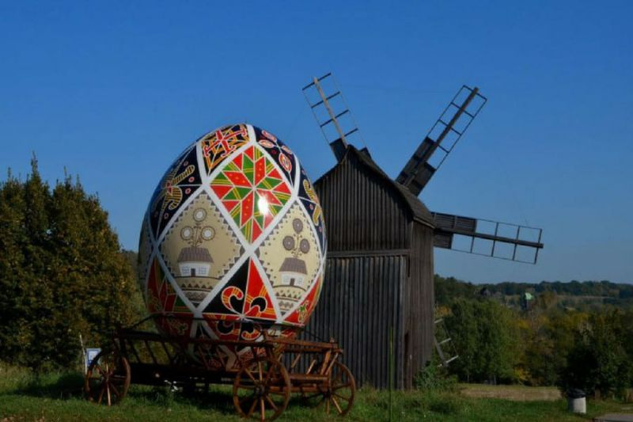

- ВЫСТАВКА «СОНЯЧНИЙ ВЕЛИКДЕНЬ — 2019»
В Центре украинской культуры и искусства будет проходит интересная выставка «Сонячний Великдень». Кроме того, что там представлены эксклюзивные экспонаты, также там можно попасть на полезные перед Пасхой мастер-классы. Такие выставки делаются для популяризации украинских традиций и каждый год их становиться все больше и больше. Кроме этого, все больше становится и мастеров, так как это захватывающее действо. До 27 апреля у вас еще есть время почувствовать этот дух украинской Пасхи на улице Хорива, 19в.

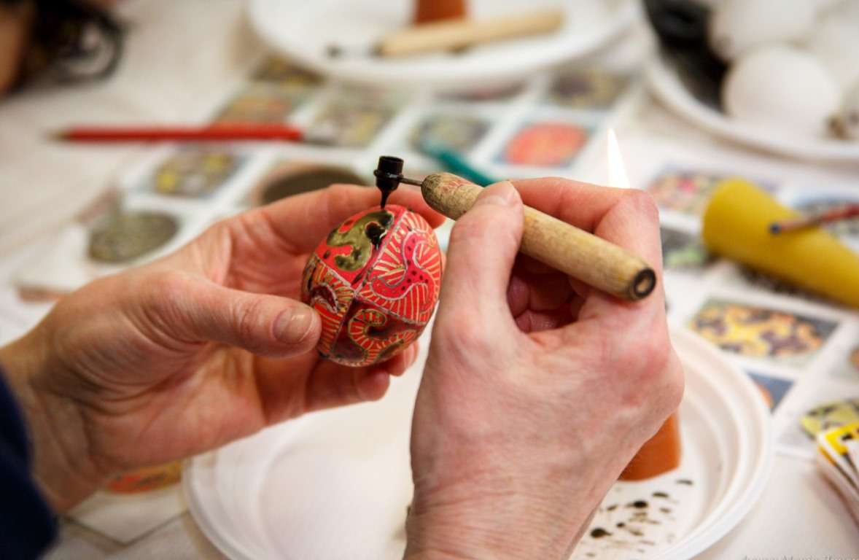

- МаСТЕР-КЛАСС ПО ПИСАНКАМ

Арт-студия «Ліхтарик» уже с 28 марта проводит мастер-классы по рисованию писанок. Писанка занимает центральное место в пасхальной обрядности. Узоры, нанесены на него, имеют глубокое значение, тянущееся еще с древних времен. На этом мастер-классе вам точно не будет скучно. Кроме того, что вы научитесь делать писанки, вы еще услышите интересные истории и объяснения узоров от опытных преподавателей. Интересно будет не только вам, но и детям! Это отличный подарок на Пасху своим близким или красивая деталь на вашем пасхальном столе. Мастер-класс будет проводится на ул. Бастионная, 5а.

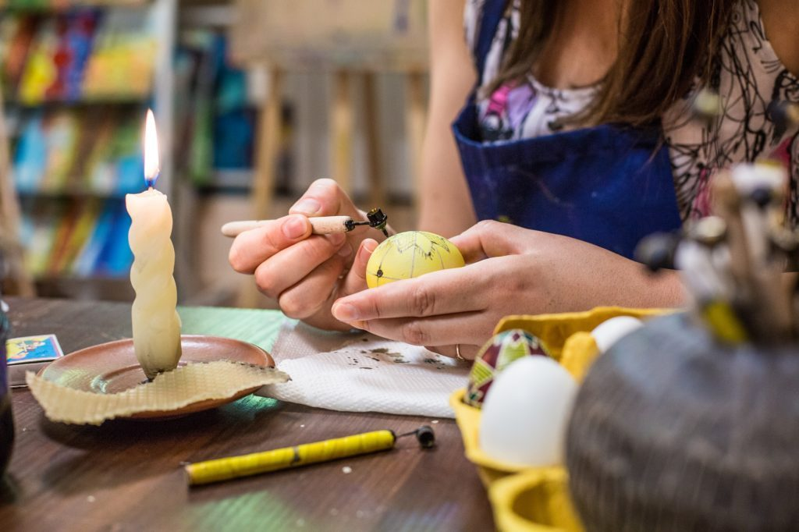

- ВыСТАВКА ФИАЛОК В БОТАНИЧЕСКОМ САДУ

Синоптики обещают солнечную и теплую погоду на Пасху. Так что прогулка в Национальном ботаническом саду имени Гришко точно будет хорошей идеей. Там можно будет увидеть много разных сортов фиалок, про большинство которых вы даже не догадывались. Кроме того, каждый сможет получить консультацию о том, как лучше выращивать комнатные растения. Выставка будет проходить до 26 мая на ул. Тимирязевская, 1, поэтому все успеют увидеть такую красоту собственными глазами.

